**Nama : Putra Dwi Wira Gardha Yuniahans**

**Npm : 20081010103**

**Kelas : Pemrograman Web F081**

**Tugas Individu 3**

1. Hasil Screenshoot website saya.

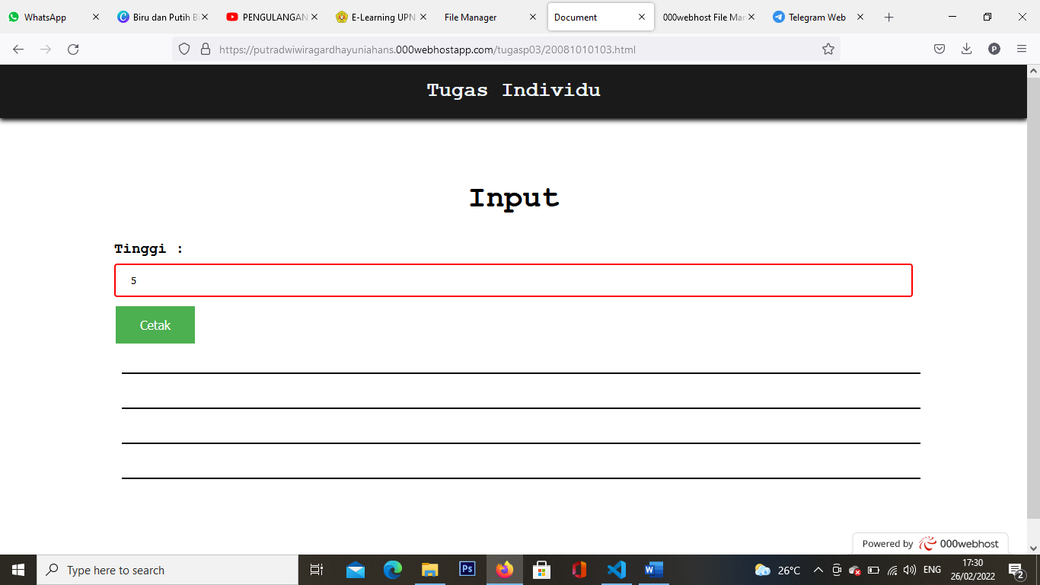

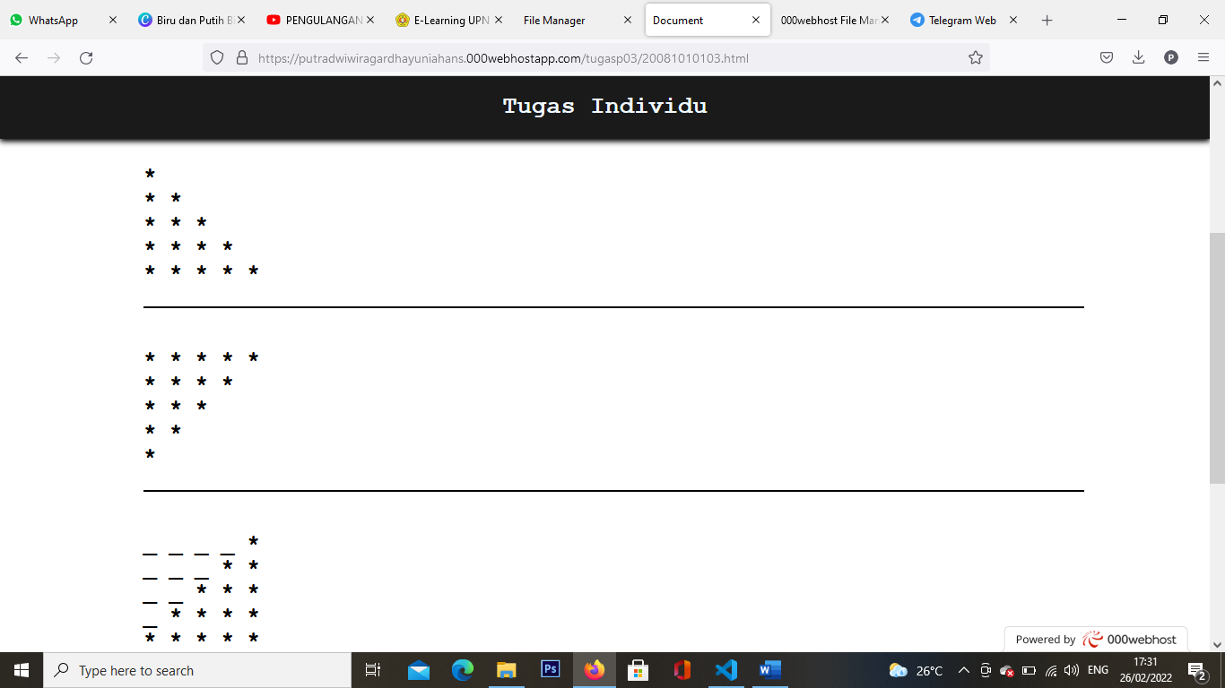

1. Screenshoot Codingan

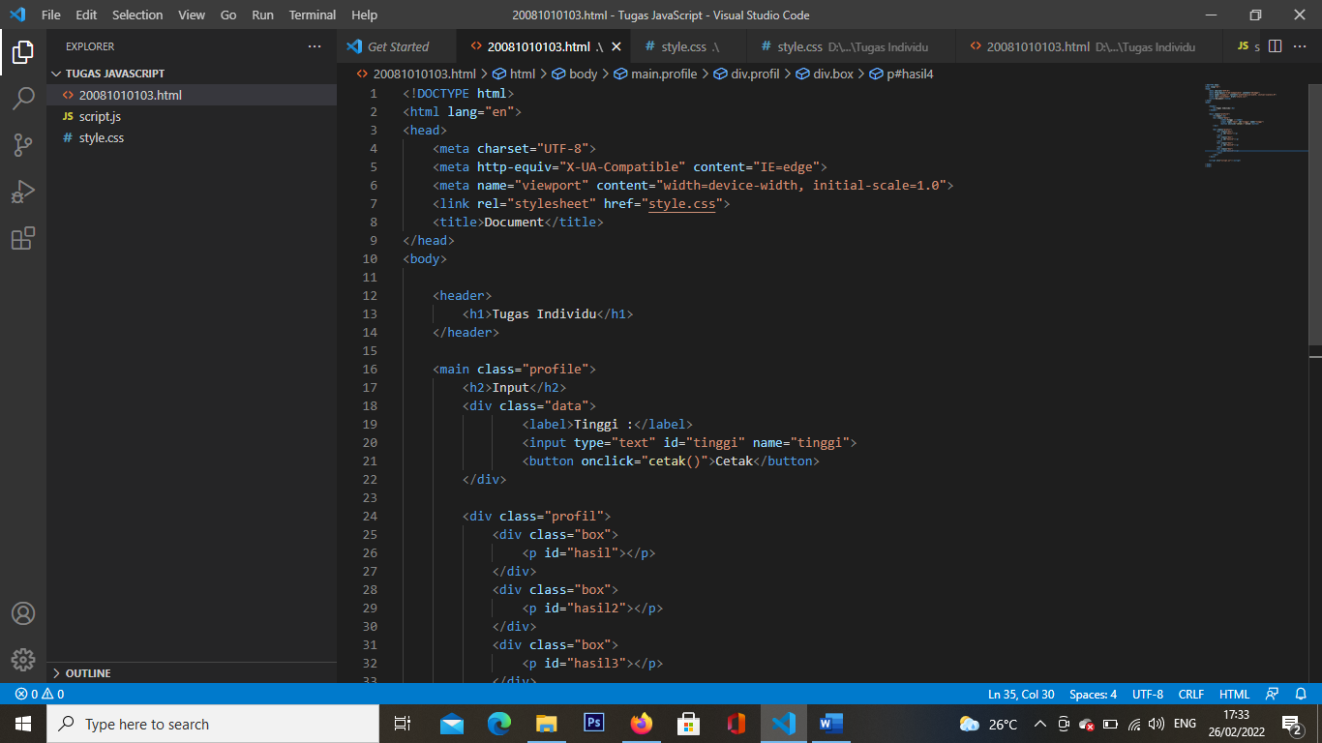

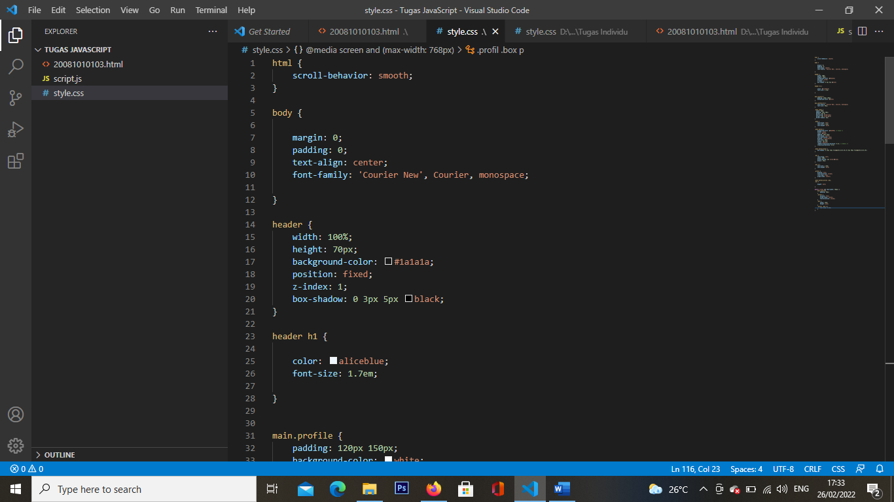

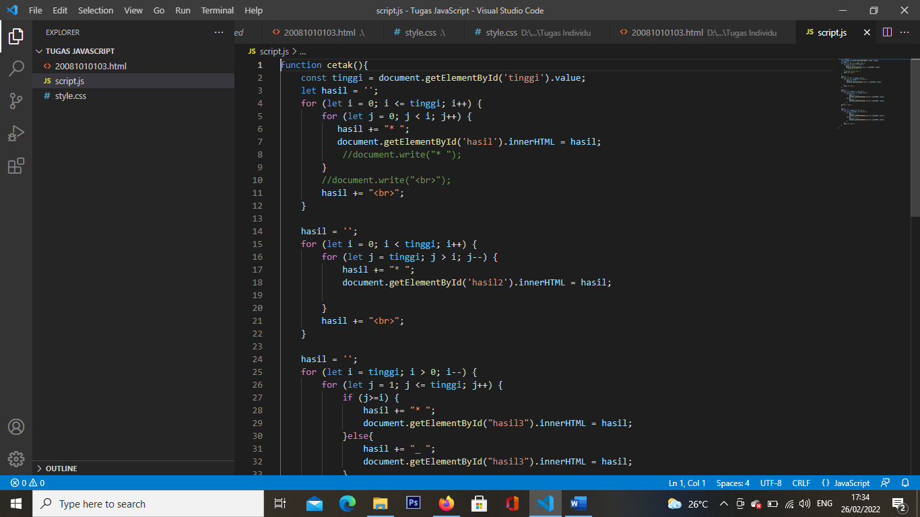

1. Codingan

**HTML**

<!DOCTYPE html>

<html lang="en">

<head>

    <meta charset="UTF-8">

    <meta http-equiv="X-UA-Compatible" content="IE=edge">

    <meta name="viewport" content="width=device-width, initial-scale=1.0">

    <link rel="stylesheet" href="style.css">

    <title>Document</title>

</head>

<body>

    <header>

        <h1>Tugas Individu</h1>

    </header>

    <main class="profile">

        <h2>Input</h2>

        <div class="data">

                <label>Tinggi :</label>

                <input type="text" id="tinggi" name="tinggi">

                <button onclick="cetak()">Cetak</button>

        </div>

        <div class="profil">

            <div class="box">

                <p id="hasil"></p>

            </div>

            <div class="box">

                <p id="hasil2"></p>

            </div>

            <div class="box">

                <p id="hasil3"></p>

            </div>

            <div class="box">

                <p id="hasil4"></p>

            </div>

        </div>

    </main>

    <script src="script.js"></script>

</body>

</html>

**CSS**

html {

    scroll-behavior: smooth;

}

body {

    margin: 0;

    padding: 0;

    text-align: center;

    font-family: 'Courier New', Courier, monospace;

}

header {

    width: 100%;

    height: 70px;

    background-color: #1a1a1a;

    position: fixed;

    z-index: 1;

    box-shadow: 0 3px 5px black;

}

header h1 {

    color: aliceblue;

    font-size: 1.7em;

}

main.profile {

    padding: 120px 150px;

    background-color: white;

}

main.profile h2 {

    font-family: 'Courier New', Courier, monospace;

    font-size: 40px;

}

.data input {

  width: 100%;

  padding: 12px 20px;

  margin: 8px 0;

  box-sizing: border-box;

  border: 2px solid red;

  border-radius: 4px;

}

.data {

    text-align: left;

    font-size: 1.2em;

    font-weight: bold;

}

.data button {

    background-color: #4CAF50; /* Green */

    border: none;

    color: white;

    padding: 15px 32px;

    text-align: center;

    text-decoration: none;

    display: inline-block;

    font-size: 16px;

    margin: 4px 2px;

    cursor: pointer;

    -webkit-transition-duration: 0.4s; /* Safari */

    transition-duration: 0.4s;

}

.data button:hover {

    box-shadow: 0 12px 16px 0 rgba(0,0,0,0.24),0 17px 50px 0 rgba(0,0,0,0.19);

}

.box {

    text-align: left;

    width: 100%;

    border-bottom: 2px solid black;

    margin: 10px;

}

.box p {

    font-size: 1.5em;

    font-weight: bold;

}

.profil {

    display: flex;

    flex-direction: column;

    flex-wrap: wrap;

    align-items: center;

}

.data button:active .box,

.box {

    height: auto;

}

@media screen and (max-width: 768px) {

    main.profile{

        padding: 50px;

    }

    .profil {

        display: flex;

        align-items: center;

        flex-direction: column;

    }

    .box {

        width: 15em;

        height: auto;

    }

    .profil .box p {

        font-size: 0.8em;

    }

}

**JAVASCRIPT**

function cetak(){

    const tinggi = document.getElementById('tinggi').value;

    let hasil = '';

    for (let i = 0; i <= tinggi; i++) {

        for (let j = 0; j < i; j++) {

           hasil += "* ";

           document.getElementById('hasil').innerHTML = hasil;

            //document.write("* ");

        }

        //document.write("<br>");

        hasil += "<br>";

    }

    hasil = '';

    for (let i = 0; i < tinggi; i++) {

        for (let j = tinggi; j > i; j--) {

            hasil += "* ";

            document.getElementById('hasil2').innerHTML = hasil;

        }

        hasil += "<br>";

    }

    hasil = '';

    for (let i = tinggi; i > 0; i--) {

        for (let j = 1; j <= tinggi; j++) {

            if (j>=i) {

                hasil += "* ";

                document.getElementById("hasil3").innerHTML = hasil;

            }else{

                hasil += "_ ";

                document.getElementById("hasil3").innerHTML = hasil;

            }

        }

    hasil += "<br>";

    }

    hasil = '';

    for (let i = tinggi; i > 0; i--) {

        for (let j = tinggi; j > 0; j--) {

            if (j>i) {

                hasil += "_ ";

                document.getElementById("hasil4").innerHTML = hasil;

            }else{

                hasil += "* ";

                document.getElementById("hasil4").innerHTML = hasil;

            }

        }

        hasil += "<br>";

    }

}

1. Berikut Link 000Webhost

<https://putradwiwiragardhayuniahans.000webhostapp.com/tugasp03/20081010103.html>